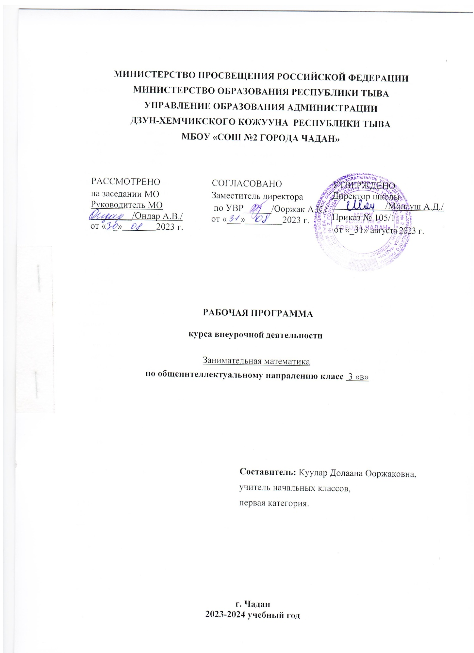

Пояснительная записка

В основу внеурочной деятельности «Занимательная математика» для 3 класса положена программа авторов М.И. Моро, М.А.Бантовой, Г.В. Бельтюковой, С.И. Волковой, С.В. Степановой, рекомендованной МО и науки РФ в соответствии с требованиями ФГОС
Рабочая программа «Занимательная математика»составлена на основе следующих нормативно-правовой базы:
С Федеральным законом №273-ФЗ «Об образовании в Российской Федерации», Федеральными государственными образовательными стандартами общего образования (приказы Минпросвещения от 31.05.2021 № 286 и № 287), Федеральными образовательными программами (приказы Минпросвещения России от 16.11.2022 № 992 , 993 , от 23.11.2022 № 1014); Постановления об утверждении СанПин 2.4.2.2821-10 «Санитарно-эпидемиологические требования к условиям и организации обучения в общеобразовательных учреждениях» №189 от 29.12.2010г. (Зарегистрировано в Минюсте России 03.03.2011, регистрационный номер 1993); Уставом МБОУ «СОШ № 2 города Чадан», учебного плана МБОУ «СОШ №2 г Чадан»
Цель курса внеурочной деятельности «Занимательная математика»: общеинтеллектуальное развитие, развитие творческого и логического мышления у обучающихся, формирование устойчивого интереса к математике.
Задачи курса:
- Познавательные:
- формировать и развивать различные виды памяти, внимания и воображения, универсальные учебные умения и навыки;
- формировать у обучающих общую способность искать и находить новые решения нестандартных задач, необычные способы достижения требуемого результата, раскрыть причинно-следственные связи между математическими явлениями;
- Развивающие:
- развивать мышление в ходе усвоения приёмов мыслительной деятельности (анализ, сравнение, синтез, обобщение, выделение главного, доказательство, опровержение);
- пространственное восприятие, воображение, геометрические представления;
- творческие способности и креативное мышление, умение использовать полученные знания в новых условиях;
- развивать математическую речь;
- Воспитательные:
- воспитывать ответственность, творческую самостоятельность, коммуникабельность, трудолюбие, познавательную активность, смелость суждений, критическое мышление, устойчивый интерес к изучению учебного предмета «Математика».
Описание места курса в плане
Количество часов в неделю 1 час, всего часов в неделю 34 ч
Содержание программы

1.Исторические сведения о математике (4ч)
Имена и заслуги великих математиков. Крылатые высказывания великих людей о математике и математиках. Сравнение римской и современной письменных нумераций. Преобразование неравенств в равенства, составленные из чисел, сложенных из палочек в виде римских цифр.

2.Числа и выражения (6ч)
Задачи, решаемые способом перебора. «Открытые» задачи и задания. Задачи и задания по проверке готовых решений, в том числе и неверных. Анализ и оценка готовых решений задачи, выбор верных решений. Задачи на доказательство. Числа – великаны. Интересные приемы устного счета. Особые случаи быстрого умножения. Приемы вычислений.

3. Математические ребусы и головоломки (9ч)
Числовые головоломки. Разгадывание и составление математических головоломок и магических квадратов. Алгоритм составления магических квадратов. Разгадывание и составление ребусов. Математические фокусы.

4. Решение занимательных задач (9ч)
Математические софизмы. Задачи на сообразительность. Старинные задачи. Задачи – смекалки. Задачи на взвешивание. Олимпиадные задачи. Задачи со спичками
5.Геометрическая мозаика (6ч)
Объёмные фигуры: цилиндр, конус, пирамида, шар, куб. Моделирование из проволоки. Задачи на нахождение периметра и площади, описывающие реальные бытовые ситуации. Решение задач с геометрическим содержанием.

Планируемые результаты изучения курса.
В результате освоения программы курса «Занимательная математика» формируются следующие универсальные учебные действия, соответствующие требованиям ФГОС НОО:
Личностные результаты:
- Развитие любознательности, сообразительности при выполнении разнообразных заданий проблемного и эвристического характера.
- Развитие внимательности, настойчивости, целеустремленности, умения преодолевать трудности – качеств весьма важных в практической деятельности любого человека.
- Воспитание чувства справедливости, ответственности.
- Развитие самостоятельности суждений, независимости и нестандартности мышления.

Метапредметные результаты:
- Сравнивать разные приемы действий, выбирать удобные способы для выполнения конкретного задания.
- Моделировать в процессе совместного обсуждения алгоритм решения числового кроссворда; использовать его в ходе самостоятельной работы.
- Применять изученные способы учебной работы и приёмы вычислений для работы с числовыми головоломками.
- Анализировать правила игры.
- Действовать в соответствии с заданными правилами.
- Включаться в групповую работу.
- Участвовать в обсуждении проблемных вопросов, высказывать собственное мнение и аргументировать его.
- Выполнять пробное учебное действие, фиксировать индивидуальное затруднение в пробном действии.
- Аргументировать свою позицию в коммуникации, учитывать разные мнения, использовать критерии для обоснования своего суждения.
- Сопоставлять полученный результат с заданным условием.
- Контролировать свою деятельность: обнаруживать и исправлять ошибки.
- Анализировать текст задачи: ориентироваться в тексте, выделять условие и вопрос, данные и искомые числа (величины).
- Искать и выбирать необходимую информацию, содержащуюся в тексте задачи, на рисунке или в таблице, для ответа на заданные вопросы
- Конструировать последовательность «шагов» (алгоритм) решения задачи.
- Объяснять (обосновывать) выполняемые и выполненные действия.
- Воспроизводить способ решения задачи
- Сопоставлять полученный результат с заданным условием.
- Анализировать предложенные варианты решения задачи, выбирать из них верные.
- Выбрать наиболее эффективный способ решения задачи.
- Оценивать предъявленное готовое решение задачи (верно, неверно).
- Участвовать в учебном диалоге, оценивать процесс поиска и результат решения задачи.
- Конструировать несложные задачи.
- Ориентироваться в понятиях «влево», «вправо», «вверх», «вниз».
- Анализировать расположение деталей (танов, треугольников, уголков, спичек) в исходной конструкции.
- Составлять фигуры из частей. Определять место заданной детали в конструкции.
Предметные результаты отражены в содержании программы (раздел «Основное содержание»)

Ожидаемые результаты
Личностные результаты
- Развитие любознательности, сообразительности при выполнении разнообразных заданий проблемного и эвристического характера.
- Развитие внимательности, настойчивости, целеустремленности, умения преодолевать трудности – качеств весьма важных в практической деятельности любого человека.
- Воспитание чувства справедливости, ответственности.
- Развитие самостоятельности суждений, независимости и нестандартности мышления.
Предметные результаты
- Использование приобретённых математических знаний для описания и объяснения окружающих предметов, процессов, явлений, а также для оценки их количественных и пространственных отношений.
- Овладение основами логического и алгоритмического мышления,
пространственного воображения и математической речи, основами счёта, измерения, прикидки результата и его оценки, наглядного представления данных в разной форме (таблицы, схемы, диаграммы), записи и выполнения алгоритмов.
- Умения выполнять устно строить алгоритмы и стратегии в игре, исследовать, распознавать и изображать геометрические фигуры, работать с таблицами, схемами, графиками и диаграммами, цепочками, представлять, анализировать и интерпретировать данные.
- Приобретение первоначальных навыков работы на компьютере (набирать текст на клавиатуре, работать с меню, находить информацию по заданной теме).
- Универсальные учебные действия
- Сравнивать разные приемы действий, выбирать удобные способы для выполнения конкретного задания.
- Моделировать в процессе совместного обсуждения алгоритм решения числового кроссворда; использовать его в ходе самостоятельной работы.
- Применять изученные способы учебной работы и приёмы вычислений для работы с числовыми головоломками.
- Анализировать правила игры.
- Действовать в соответствии с заданными правилами.
- Включаться в групповую работу.
- Участвовать в обсуждении проблемных вопросов, высказывать собственное мнение и аргументировать его.
- Выполнять пробное учебное действие, фиксировать индивидуальное затруднение в пробном действии.
- Аргументировать свою позицию в коммуникации, учитывать разные мнения, использовать критерии для обоснования своего суждения.
- Сопоставлять полученный (промежуточный, итоговый) результат с заданным условием.
- Контролировать свою деятельность: обнаруживать и исправлять ошибки.
Учебно-методическое и материально-техническое обеспечение программы
1. Агаркова Н. В. Нескучная математика. 1 – 4 классы. Занимательная математика. Волгоград: «Учитель», 2007
2. Агафонова И. Учимся думать. Занимательные логические задачи, тесты и упражнения для детей 8 – 11 лет. С. – Пб,1996
3. Асарина Е. Ю., Фрид М. Е. Секреты квадрата и кубика. М.: «Контекст», 1995
4. Белякова О. И. Занятия математического кружка. 3 – 4 классы. – Волгоград: Учитель, 2008.
5. Лавриненко Т. А. Задания развивающего характера по математике. Саратов: «Лицей», 2002
6. Шкляров Т.В. Как научить вашего ребёнка решать задачи. М.: «Грамотей», 2004
7. Сахаров И.П., Аменицын Н.Н. Забавная арифметика. С.- Пб.: «Лань», 1995
8. Узорова О.В., Нефёдова Е. А. «Вся математика с контрольными вопросами и великолепными игровыми задачами. 1 – 4 классы. М., 2004

Календарно-тематическое планирование 3класс

№ | Дата |  |  | Темы занятий
 |  | план | факт
1 |  | 08.09 |  | Что дала математика людям? Зачем ее изучать? Когда она родилась, и что явилось причиной ее возникновения?
2 |  | 15.09 |  | Старинные системы записи чисел. Упражнения, игры, задачи.
3 |  | 22.09 |  | Иероглифическая система древних египтян. Упражнения, игры, задачи.
4 |  | 29.09 |  | Римские цифры. Упражнения, игры, задачи.
5 |  | 06.10 |  | Римские цифры. Как читать римские цифры?
6 |  | 13.10 |  | Решение задач из стенгазеты № 1.
7 |  | 20.10. |  | Пифагор и его школа. Упражнения, игры, задачи.
8 |  | 27.10 |  | Бесконечный ряд загадок. Упражнения, игры, задачи.
9 |  | 03.11 |  | Архимед. Упражнения, игры, задачи.
10 |  | 10.11 |  | Умножение. Упражнения, игры, задачи.
11 |  | 17.11 |  | Конкурс знатоков. Математические горки. Задача в стихах. Логические задачи. Загадки.
12 |  | 24.11 |  | Деление. Упражнения, игры, задачи.
13 |  | 01.12 |  | Делится или не делится.
14 |  | 08.12 |  | Решение задач из стенгазеты № 2.
15 |  | 15.12 |  | Новогодние забавы.
16 |  | 22.12 |  | Математический КВН. Решение ребусов и логических задач.
17 |  | 29.12 |  | Знакомство с занимательной математической литературой. Старинные меры длины.
18 |  | 12.01 |  | Игра «Веришь или нет».
19 |  | 19.01 |  | Решение олимпиадных задач, счёт. Загадки-смекалки.
20 |  | 26.01 |  | Экскурсия в компьютерный класс.
21 |  | 02.02 |  | Время. Часы. Упражнения, игры, задачи.
22 |  | 09.02 |  | Математические фокусы.
23 |  | 16.02 |  | Конкурс знатоков.
24 |  | 01.03 |  | Открытие нуля. Загадки-смекалки.
25 |  | 15.03 |  | Решение задач из стенгазеты № 3.
26 |  | 22.03 |  | Денежные знаки. Загадки-смекалки.
27 |  | 05.04 |  | Решение задач повышенной трудности.
28 |  | 12.04 |  | Игра «Цифры в буквах».
29 |  | 19.04 |  | КВМ «Царица наук».
30 |  | 26.04 |  | Задачи с многовариантными решениями.
31 |  | 03.05 |  | Игра «Смекай, решай, отгадывай».
32 |  | 10.05 |  | Игра «Поле чудес».
33 |  | 17.05 |  | Решение занимательных задач в стихах.  Отгадывание ребусов.
34 |  | 24.05 |  | Интеллектуальный марафон.


